1. Administrative Grundlagen
Die meisten administrativen Tätigkeiten in Teamcenter erfordern Administrations-Berechtigungen, d.h. ein Benutzer muss die Gruppe/Rolle dba/DBA besitzen und auch in diese wechseln, um Administrations-Berechtigungen zu erhalten.
Zum Wechsel klicken Sie auf Ihren User-Namen in der oberen Leiste. Wählen Sie anschließend unter „Gruppe“ bzw. „Group“ und wählen Sie dann „dba“ aus. Die Rolle „DBA“ wird automatisch ausgewählt.
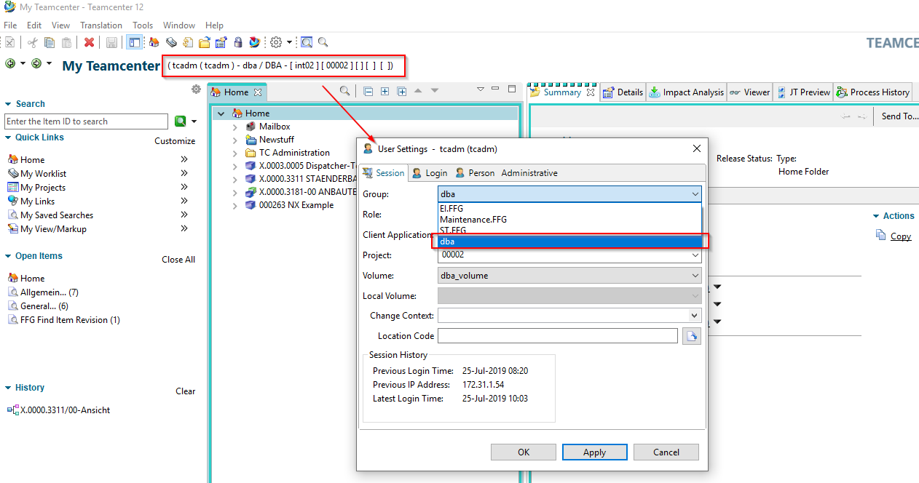

In der oberen Leiste wird anschließend „dba/DBA“ als Gruppen/Rollen-Kombination anzgezeigt.


